Nový světový rekord laseru BIVOJ
Dolní Břežany, 2/4/2021

Rekord z roku 2016 byl překonán. Na laseru BIVOJ bylo stabilně dosaženo energie 145 J a v maximu 146,5 J v 10 ns trvajícím pulzu při opakovací frekvenci 10 Hz na vlnové délce 1030 nm.
Týmu vědců ze skupiny Vysokoenergetické deskové lasery, laserového centra HiLASE, vedenému Ing. Martinem Divokým, Ph.D. se 26.1. 2021 ve spolupráci s britskými partnery z Central Laser Facility STFC v rámci společného evropského projektu HiLASE Centre of Excellence podařilo významně posunout světový rekord z roku 2016. Projekt je spolufinancován programem H2020 „Widespread Teaming“ a Ministerstvem školství, mládeže a tělovýchovy České republiky.
Laserový systém Bivoj vyvinutý v Central Laser Facility STFC využívá k dosažení vysokého průměrného výkonu technologii kryogenního chlazení. Jedná se o pulsní nanosekundový diodami buzený pevnolátkový laser, který se výkonnostně řadí do kW třídy. Na konci roku 2016 bylo demonstrováno zesílení laserových pulsů s délkou 10 ns, vlnovou délkou 1030 nm na energii 105 J při opakovací frekvencí 10 Hz. Bivoj si tak připsal světový rekord prvního kilowattového laserového zdroje v dané třídě vysokoenergetických laserů, který dosud nebyl překonán.
Nyní, se čtyřletým odstupem, bylo dosaženo maximální energie 146,5 J v 10 ns trvajícím pulzu při opakovací frekvenci 10 Hz na vlnové délce 1030 nm. Rekord z roku 2016 byl tedy překonán o téměř 40%.
„Je to poprvé, kdy vysokoenergetický DPSSL systém překonal hranici 146 J při opakovací frekvenci 10 Hz. Tento výsledek je na absolutní světové špičce a dokazuje, že laserové centrum HiLASE patří mezi světové leadery v oblasti laserových technologiích. Zároveň si dovolím tvrdit, že v rámci vývoje pokročilých laserů, průmyslových a vědeckých aplikacích laserů již nyní určujeme směr a trendy využití laserových technologií,“ říká Ing. Tomáš Mocek, Ph.D. vedoucí centra HiLASE.
Dosažení světového rekordu komentuje i profesor John Collier, ředitel Central Laser Facility STFC: „Jsem potěšen nejnovějšími výsledky laserového centra HiLASE. Jedná se o nesmírně důležitý milník ve vývoji laserové technologie DiPOLE s vysokou energií a zároveň s vysokou opakovací frekvencí, a to nejen pro HiLASE samotné, ale i pro její budoucí aplikaci. Mezi takové patří např. laser, který STFC dodává v rámci zápůjčky do velké výzkumné infrastruktury European X-Ray Free-Electron Laser Facility (European XFEL), nebo laser, který bude jako zdroj optického buzení používat právě technologii DiPOLE, pro naše vlastní nově vznikající aplikační centrum, Extreme Photonics Applications Center, které je v současné době ve výstavbě v prostoru STFC v Harwellu. Srdečně blahopřeji týmu v HiLASE a CLF k tomuto skvělému výsledku.“
Navýšení energie se povedlo dosáhnout odstraněním problémů souvisejících s mezí poškození optických prvků, které jsou v laseru využívány. „Mez poškození optických prvků limitovala výstupní energii laseru Bivoj

na hodnotu kolem 100 J“, upřesňuje Martin Divoký. Do řešení byli zapojeni jak britští partneři spolu s Manx Precision Optics (MPO), tak i zástupce českého optického průmyslu – turnovská firma Crytur, spol. s.r.o. „Společně se jim podařilo vyvinout nové vrstvy s dvojnásobnou mezí poškození oproti původnímu stavu, což nám umožnilo dosáhnout energie 146,5 J, která je nyní velmi blízko fyzikálně technickém limitu laseru Bivoj“, dodává Martin Divoký.
Doposud Bivoj nabízel využití například v leteckém či automobilovém průmyslu v oblasti laserového vyklepávání kovů.
„Dosažených 146,5 J při opakovací frekvenci 10 Hz je zásadním milníkem, který opět posunuje diodově buzené výkonové lasery do popředí, výrazně za hranice laserů buzených výbojkami, konstatuje Tomáš Mocek a dodává: …získali jsme velký technologický náskok a otevírá se nám tak cesta k novým významným aplikacím laserů pro zpracování materiálů, zušlechťování povrchů a základní výzkum interakce laserového záření s hmotou.“
Nyní bude unikátní laser Bivoj využíván zejména pro uživatelské experimenty v rámci programu Open Access v rámci projektu integrované iniciativy evropských laserových infrastruktur Laserlab-Europe. Do budoucna se další výzkum a vývoj zaměří na zlepšení kvality vlnoplochy svazku pomocí metod adaptivní optiky a na kompenzaci nežádoucího jevu depolarizace vznikajícího při těchto vysokých výkonech v zesilovacích discích.

KONTAKT PRO MÉDIA
Ing. Marie Thunová | Vedoucí oddělení PR a Marketingu | marie.thunova@hilase.cz | M: +420 702 235 039
O HiLASE
Laserové centrum HiLASE (zkratka pro High average power pulsed LASErs) je vědecké výzkumné centrum Fyzikálního ústavu AV ČR. Hlavním cílem výzkumu zde je vyvinout nové laserové technologie – diodové (diode pumped solid state laser systems, DPSSLs) a s vysokou energií v pulzu a zároveň vysokou opakovací frekvencí. V centru se rovněž testuje odolnost optických materiálů a vede výzkum zpevňování povrchu materiálu rázovou vlnou, přesného řezání, vrtání, svařování, mikroobrábění a čištění povrchů.
Sledujte nás:
LinkedIn www.linkedin.com/company/hilase-centre
Twitter https://twitter.com/HiLASECentre
Facebook www.facebook.com/HiLASECentre
YouTube https://www.youtube.com/c/HiLASECentre
O Central Laser Facility
Central Laser Facility (CLF) sídlí v laboratoři Rutherford Appleton Laboratory v Science and Technology Facilities Council v Harwellu. Jedná se o jedno z předních světových laserových zařízení, které poskytuje

vědcům z Velké Británie a Evropy rozsáhlou škálu nejmodernějších technologií. CLF je partnerem nejen svým zaměstnancům, ale i velkému počtu členů britských a evropských univerzit. Díky CLF mohou používat specializované laserové zařízení k provádění široké škály experimentů ve fyzice, chemii a biologii.
https://www.clf.stfc.ac.uk/Pages/home.aspx# @CLF_STFC

Příloha:
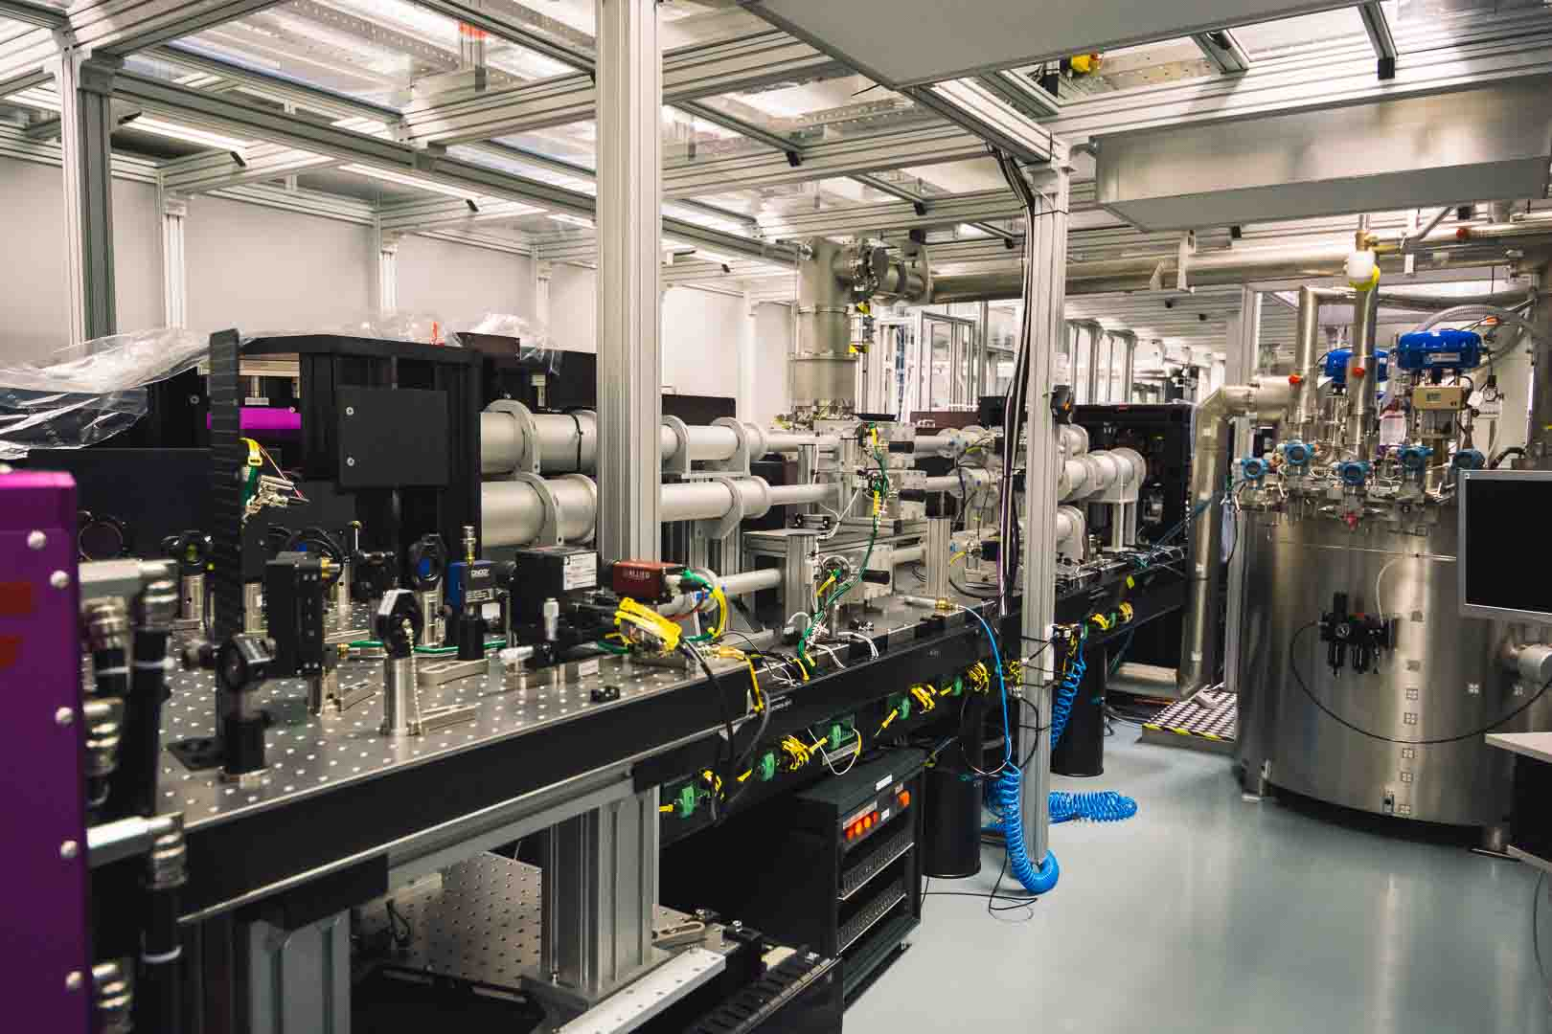
BIVOJ_laser

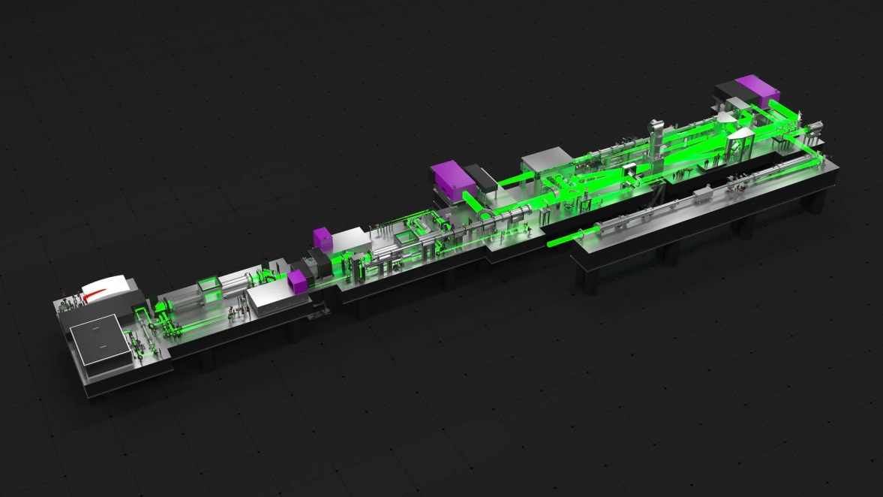
BIVOJ_VISUALISATION
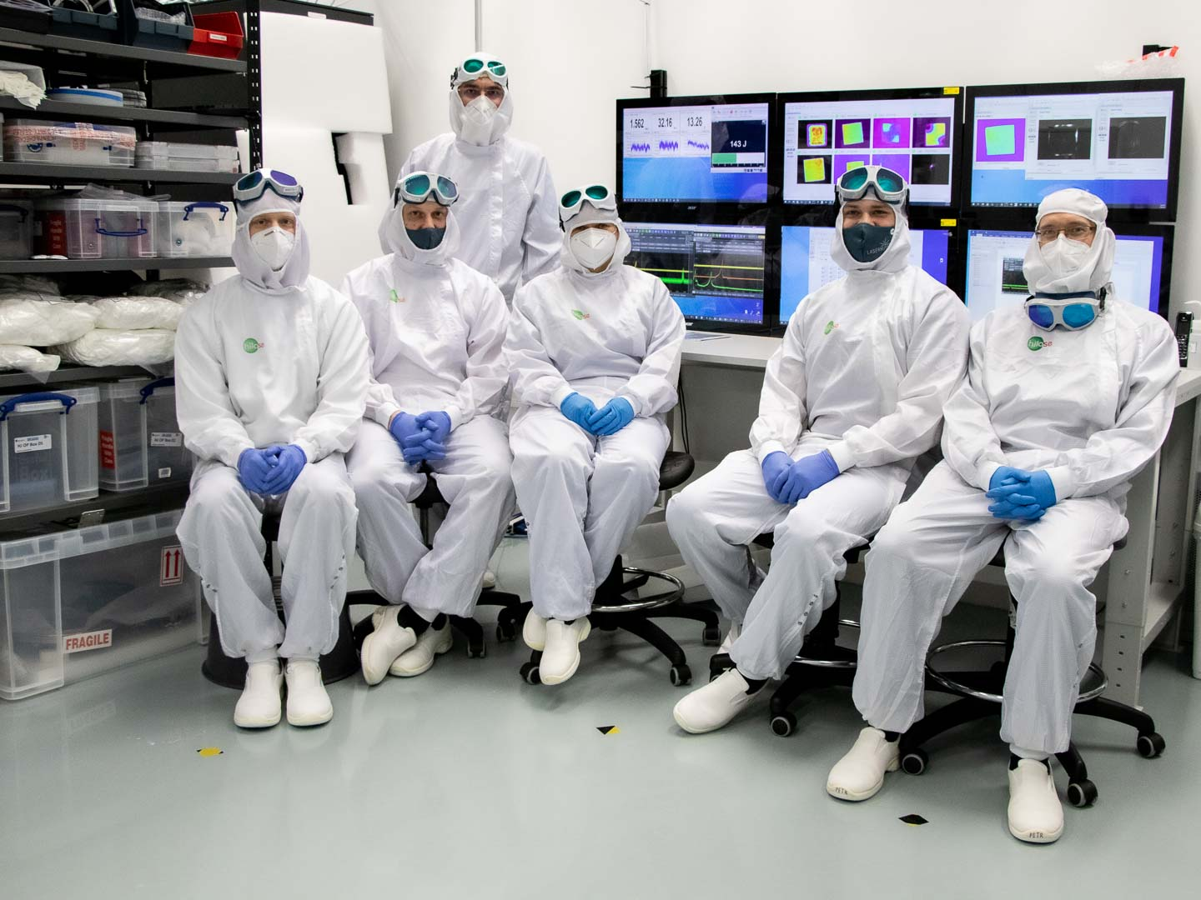
Tým Vysokoenergetické deskové lasery, laserového centra HiLASE, vedený Ing. Martinem Divokým, Ph.D.

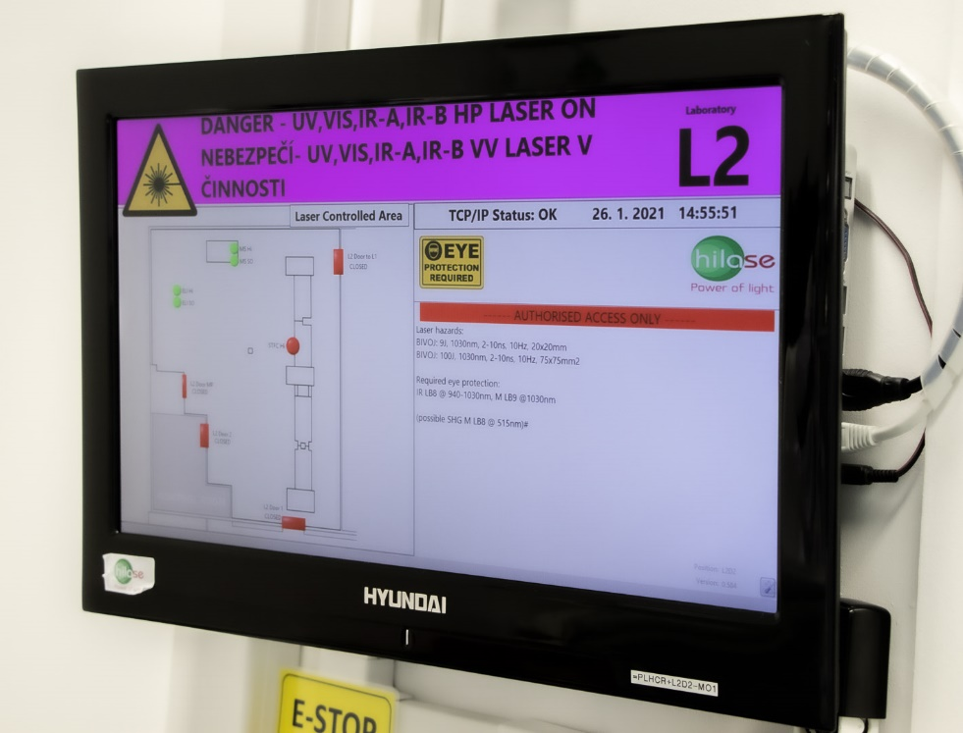
L2_time_date of world record
Results:
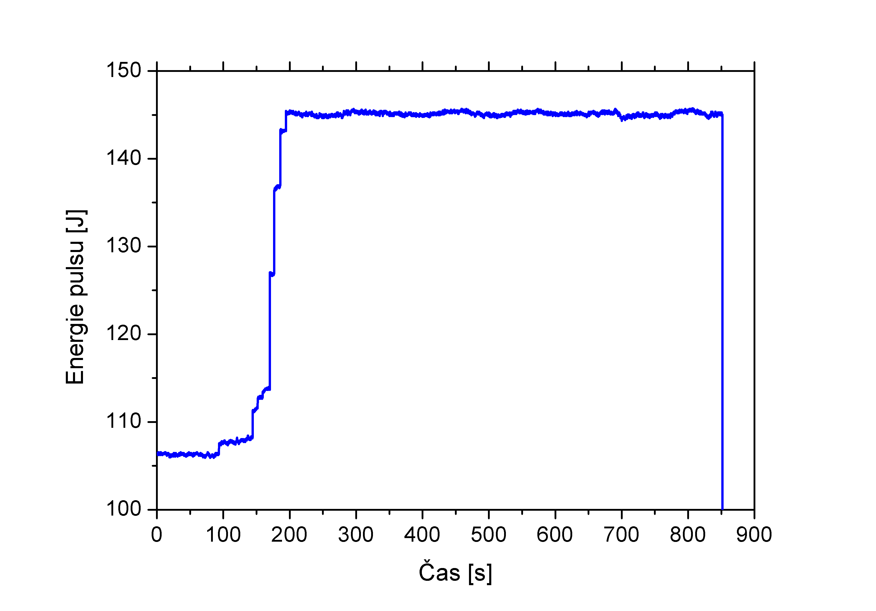
145J_run

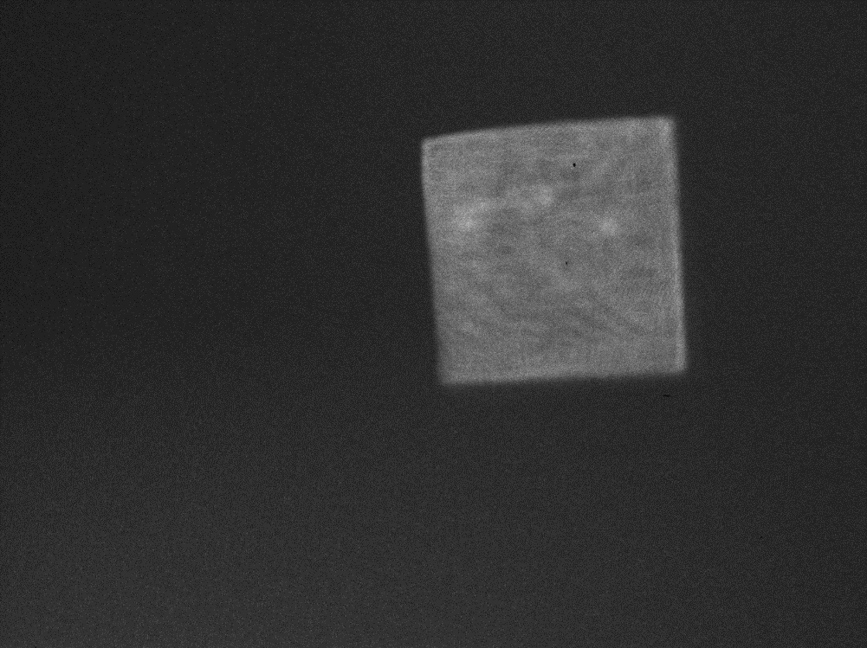
HJ-D-P4-CAM-1_145J_10Hz
10Hz_145J_5
10Hz_146J_1-2

